УТВЕРЖДАЮ:
Заведующий МАДОУ № 35
г. Апатиты
Дзержинского,21 (1 корпус)
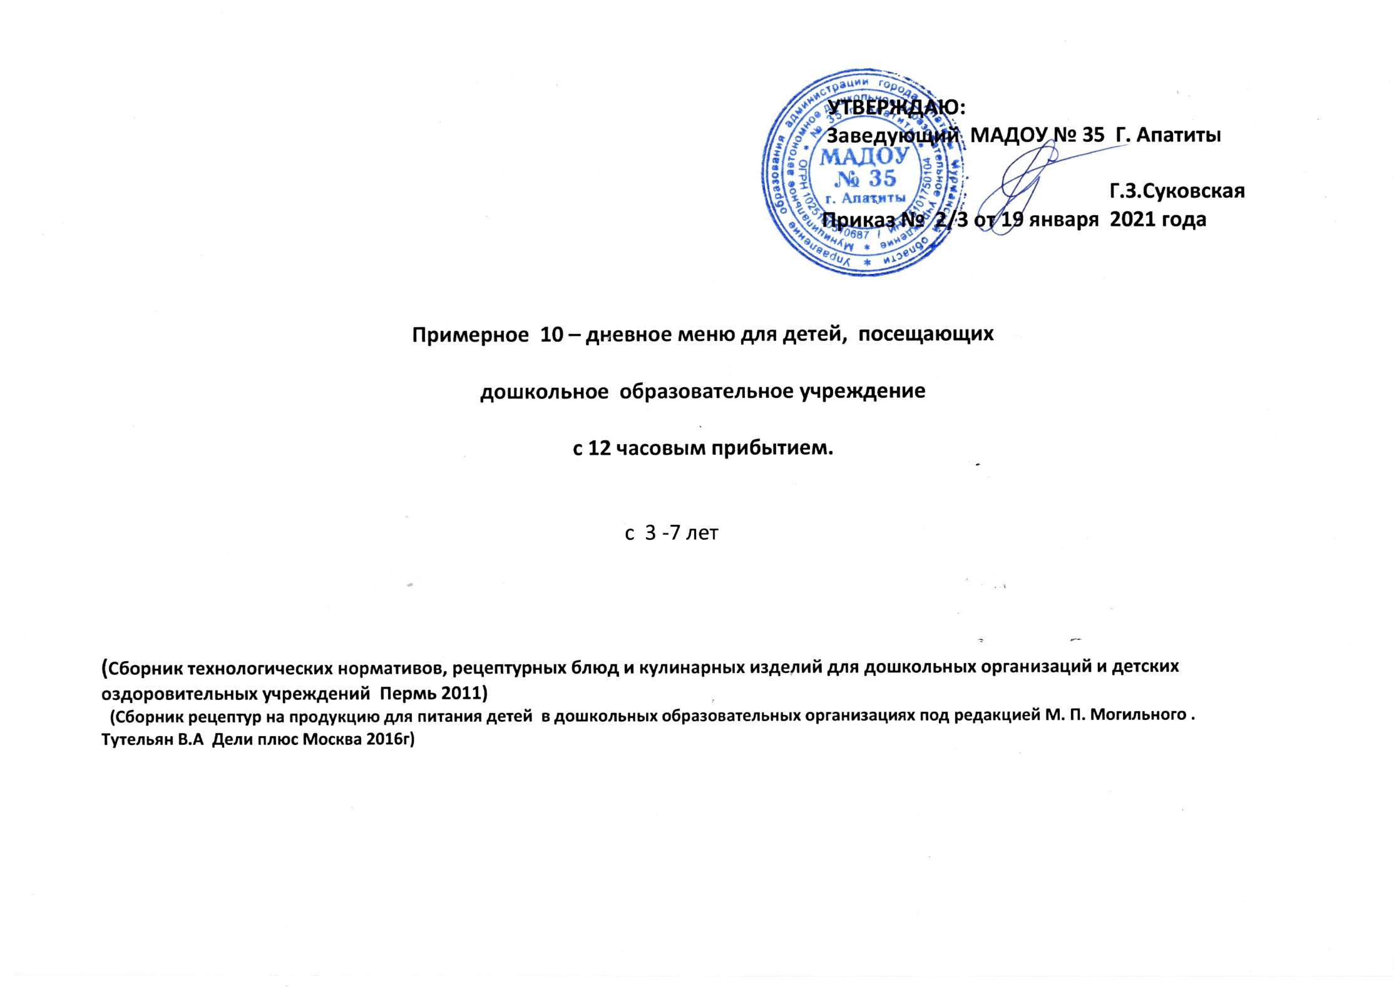
Г.З.Суковская
Приказ № 2\3 от 19.01.2021 год

Примерное 10 – дневное меню для детей, посещающих

дошкольное образовательное учреждение

с 12 часовым прибытием.

с 3- 7 лет
1 корпус

(Сборник технологических нормативов, рецептурных блюд и кулинарных изделий для дошкольных организаций и детских оздоровительных учреждений Пермь 2011)
(Сборник рецептур на продукцию для питания детей в дошкольных образовательных организациях под редакцией М. П. Могильного .
Тутельян В.А Дели плюс Москва 2016г)

9 день (четверг)

№  Т.К. | Наименование блюда |  |  | Выход | Наименование продуктов |  | Вес в граммах  брутто | Вес в граммах нетто | Б | Ж | У | К | В1 | В2 | С | Са | Fе
157 | Завтрак  Каша ячневая вязкая на молоке |  |  | 200 | Крупа ячневая  Сахар  Молоко  Масло слив.  Вода |  | 28  4  150  3  50 | 28  4  150  3  50 | 7.89 | 8.6 | 10.8 | 226.9 | 0,08 | 0,13 | 0,26 | 111,8 | 1,74
85 | Чай с молоком |  |  | 200 | Чай заварка  Сахар  Молоко |  | 0.5  15  130 | 0.5  15  130 | 1.4 | 0.01 | 17.3 | 75.0 | 0,00 | 0,02 | 0,09 | 37,6 | 0,06
498 | Бутерброд с повидлом  (2 вар) |  |  | 60 | Масло слив.  Хлеб  Повидлом |  | 6  34  20 | 6  34  20 | 3.23 | 5.08 | 20.8 | 161.0 | 0,0,2 | 0,02 | 0,00 | 4,80 | 0,19
 | Итого завтрак: |  |  | 460 |  |  |  |  | 11.46 | 11.4 | 48.9 | 462.9 | 0,1 | 0,17 | 1,35 | 154,2 | 1,99
90 | 2-й завтрак  Фрукты |  |  | 100 | Фрукты |  | 110 | 100 | 2.8 | 3.0 | 13.7 | 92.1 | 0,01 | 0,01 | 2,0 | 7,0 | 0,2
60 | Обед  Борщ из свежей капусты |  |  | 200 | Бульон кура  Картофель  Свекла  Капуста св.  Морковь  Лук реп.  Масло рас.  Сахар  Сметана |  | 150/30  80  75  75  20  20  4  1  21 | 150/23  60  65  65  18  18  4  1  10 | 2.66 | 3.85 | 22.2 | 101.3 | 0.04 | 0.02 | 3.3 | 24.7 | 0.53
308 | Картофельная запеканка с печенью |  |  | 200 | Печень гов.  Картофель  Яйцо  Масло сл. |  | 130  180  ¼  5 | 110  160  20  5 | 13.3 | 16.45 | 34.4 | 344.7 | 0,13 | 0,11 | 0,02 | 19,38 | 2,21
354 | Соус томатный |  |  | 50 | Томат паста  Мука пшенич. |  | 8  8 | 8  8 | 0.75 | 0.5 | 0.3 | 34.4 | 0.33 | 2.1 | 0.01 | 0.03 | 0.05 | - | 0.07
 | Огурец соленый |  |  | 50 | Огурец соленый |  | 60 | 50 | 0.24 | - | 0.44 | 2.8 | 0.01 | 0.03 | 0.05 | - | 0.07
394 | Кисель из концентрата плодового или ягодного |  |  | 200 | Сахар  Кисель |  | 12  20 | 12  20 | 0.5 | 0.00 | 17.28 | 71.7 | 0,00 | 0,00 | 45,0 | 4,08 | 3,59
 | Хлеб ржаной |  |  | 50 | Хлеб ржаной |  | 50 | 50 | 3.3 | 0.6 | 17.1 | 90.1 | 0,08 | 0,09 | - | 14,0 | 1,56
 | Итого обед: |  |  | 750 |  |  |  |  | 19.7 | 21.4 | 90.6 | 645.0 | 0,87 | 0,27 | 52,04 | 159,3 | 8,57
406 | Полдник  Простокваша  Кондит. изд.  Итого полдник: |  |  | 200  50  250 | Простокваша  Кондитер. Изд. |  | 200  50 | 200  50 | 5.47  2.94  8.4 | 5.81  2.97  9.2 | 9.8  20.4  41.1 | 109.6  120.0  276.5 | 0,03  0,03  0,09 | 0,150  0,02  0,19 | 0,7  10,0  20,7 | 120  16,0  152,0 | 0,1  2,20  4,5
195 | Ужин  Запеканка из творога |  |  | 200 | Творог  Манка  Яйцо  Сахар  Мало слив.  Молоко  Сметана |  | 90  12  1/3  8  4  70  6 | 90  12  20  8  4  70  6 | 10.37 | 8.5 | 31.86 | 131.2 | 0,11 | 0,31 | 0,34 | 128,35 | 0.07
338 | Соус молочный сладкий |  |  | 40 | Мука пшенич.  Молоко  Сахар |  | 5  50  3 | 5  50  3 | 0.98 | 1.3 | 5.9 | 27.6 | 0,00 | 0,01 | 0,06 | 17,36 | 0,04
338 |  | Какао с молоком (1 вар) |  | 200 |  | Какао порошок  Сахар  Молоко | 0.016  12  150 | 0.016  12  150 | 2.1 | 0.66 | 5.94 | 90.3 | 0,01 | 0,02 | 0,39 | 39,96 | 0,68
 |  |  | Батон | 40 | Батон |  | 40 | 40 | 2.1 | 0.66 | 5.94 | 90.3 | 0,04 | 0,05 | 0,1 | 139,2 | 0,39
 |  |  | Итого ужин | 485 |  |  |  |  | 14.0 | 15.0 | 64.7 | 459.9 | 0.17 | 0.09 | 4.1 | 36.0 | 3.0
 |  |  | Итого за день: |  |  |  |  |  | 56.36 | 60.0 | 259.0 | 1843.0 | 1.5 | 1.4 | 88.0 | 630 | 45.8

\

